Консультация для родителей.

«Заклички. Развитие речи детей и песенного творчества».
Использование игровых песенок, закличек, приговоров (малых фольклорных форм) в совместной деятельности со взрослым доставляет малышу огромную радость. Сопровождения действий словами способствует непроизвольному обучению речи: умению вслушиваться в звуки, улавливать ритм, повторять звукосочетания и постепенно понимать их смысл.
Весна- благотворное время приобщения детей к народному фольклору. Воздух прогрелся можно на свежем воздухе прокричать, а лучше придумать свою мелодию и вместе пропеть веснянку- зазывалку:
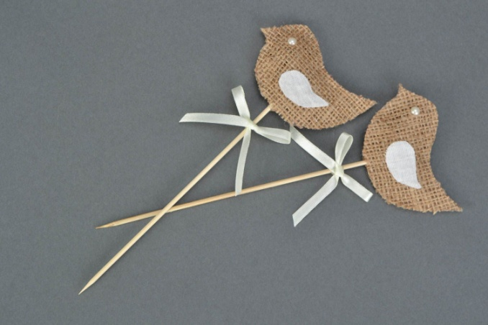 | 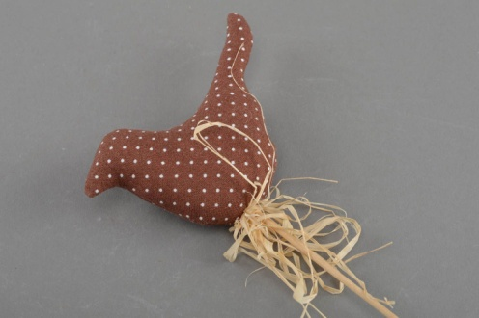

Ау-ау-аукаем, ВЕСНУ приаукиваем:  Март, март- СОЛНЦУ рад!  Апрель, апрель- откроет дверь.  Май, май- сколько хочешь гуляй!  Ау-ау-аукаем…. | 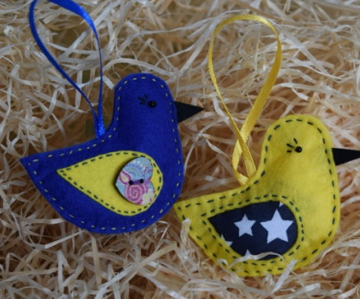
Не забудьте, 22 марта- у казаков праздник «Сороки», «Кулики», «Жаворонки». У православных птица «жаворонок»- это птица, которая несёт молитву Богу. Сделайте на предстоящих выходных с ребенком птичку, привяжите на ленточку или палочку, а в понедельник выйдите и пропойте:
Ой вы жаворонки, жавороночки,
Летите в поле,
Несите здоровье:
Первое- коровье,
Второе –овечье,
Третье- человечье!
Вам и ребёнку обязательно понравится это совместное времяпровождение!
Муз. руководитель: Бутенко Анна Васильевна

